Schnellzugriff
Der Schnellzugriff befindet sich in der unteren Statuszeile und wird auf jeder Seite für die berechtigten Gruppen angezeigt. In der Standardeinstellung ist der Zugriff nur für den Super-Moderator möglich.
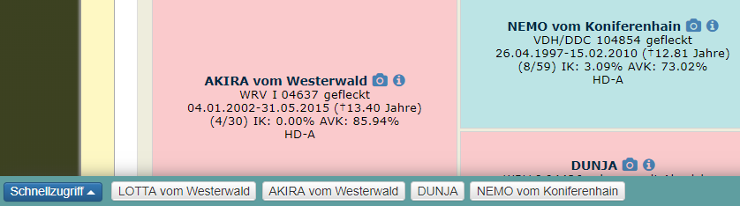
Das Select-Feld bietet Zugriff auf häufig benötigte Seiten wie z. B. das Hinzufügen von Hunden oder die Seitenkonfiguration.
Im Bereich rechts daneben werden die zuletzt über das Pedigree aufgerufenen Hunde chronologisch gelistet. Die Einträge können einzeln gelöscht werden, durch klick auf das x hinter dem Namen des Hundes. Oder, sofern mehr als 3 Einträge vorhanden sind, über die Schaltlfäche Alle löschen.
Eine Verbesserte Version des Schnellzugriffs ist seit der Version 12.12.4 über die Tastenkombination Umschalt+STRG+S verfügbar.

